ORDRE FRANCISCAIN SECULIER
FRATERNITE REGIONALE DU KIVU
PAROISSE NOTRE DAME DU CONGO / NYANTENDE
B.P. 162 BUKAVU /RDC
E-mail : ofs.kivu@gmail.com
Tél. : +243(0)994026263, +243(0)810235343
+243(0)997727635

OFS : Fraternité régionale Saint Antoine de Padoue du Kivu
Le quatrième chapitre régional électif a vécu
Ainsi qu’il était prévu, et en conformité avec les Constitutions Générales de l’Ordre Franciscain Séculier, le Chapitre régional électif de la Fraternité régionale Saint Antoine de Padoue du Kivu, en Rd Congo, a pu tenir ses assises du 6 au 8 janvier 2017. C’était à la Maison de formation Saint François d’Assise de Nyantende, à Bukavu (Province franciscaine Saint Benoît l’Africain), siège de ladite Fraternité. A l’issue de cette assemblée élective, l’on a noté qu’ont pu y être élus, aux charges en regard de leurs noms :
- Ministre : Pascal BATUMIKE CIRUNGULA
- Ministre Adjoint : Pascal MIRINDI BARHAMUKWENYI
- Secrétaire : Justin BAHATI
- Trésorière : Deodate M’NGWASI
- Responsable de Formation : Venant BUNANI TABARO
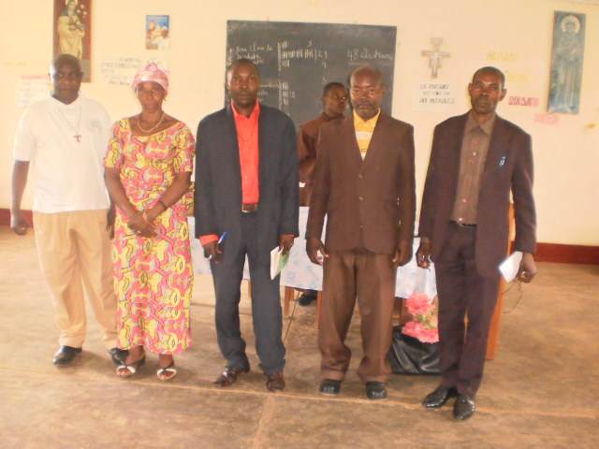
La nouvelle équipe du Conseil régional. De droite à gauche : le Ministre, le Ministre Adjoint, le Secrétaire, la Trésorière et le Responsable de la Formation.

Il s’agit du quatrième Chapitre de cette Fraternité, proclamant le Frère Pascal BATUMIKE CIRUNGULA quatrième Ministre par sa réélection à cette responsabilité.

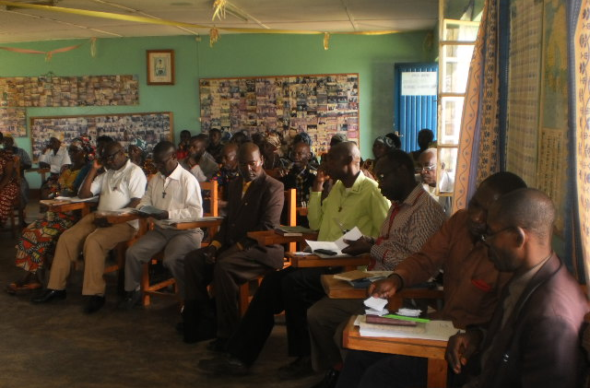
En plein déroulement du Chapitre, les membres participants.

Pour rappel, à la tête des trois premiers Conseils, avaient exercé successivement les Frères Pascal MIRINDI BARHAMUKWENYI, Venant BUNANI TABARO et Pascal BATUMIKE CIRUNGULA, qui vient d’être réélu.
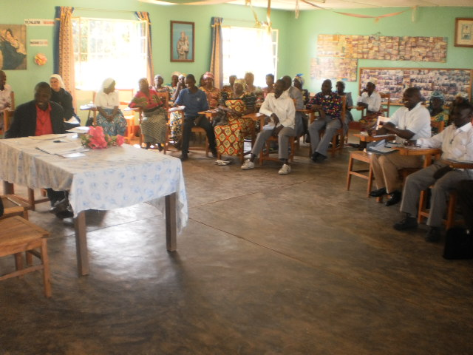
Autre vue des participants en plein déroulement du Chapitre.

Comme Assistants spirituels, la Fraternité a connu tour à tour les Frères Rigobert DIKOMA KABOBO, Gustave MUDERHWA RUSUMBA, Alexis MUTUNDA LIBAYA, Emmanuel BISIMWA, Barthélémy BULAMBO, Dieudonné IRENGE et Crispin BALOLAGE, tous de l’Ordre des Frères Mineurs (OFM).
Il est à noter que les travaux de cette assemblée générale élective se sont achevés sur des souhaits d’heureux mandat aux membres du nouveau Conseil élu.
Justin BAHATI, OFS
Secrétaire du Chapitre désigné par le président du Chapitre parmi les capitulaires

